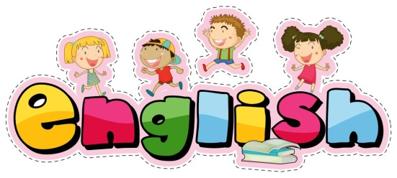
Πατήστε στους παρακάτω συνδέσμους και ακούστε τα τραγούδια. Καλή διασκέδαση!!!
Hello!! https://youtu.be/fN1Cyr0ZK9M
Goodbye!!! https://youtu.be/PraN5ZoSjiY
Χρώματα/colours
- https://www.youtube.com/watch?v=IMiFYm61mFg&feature=emb_logo
- https://youtu.be/tRNy2i75tCc
Ζώα/Animals
- https://youtu.be/5oYKonYBujg
- https://www.youtube.com/watch?v=LtXSjZCnhq4&feature=emb_logo
- https://youtu.be/t99ULJjCsaM
Aριθμοί/Numbers
- https://youtu.be/dk9Yt1PqQiw
- https://youtu.be/hIMWiTW5OgQ
Κινήσεις/ Actions
- https://www.youtube.com/watch?v=nrrA9j51tQ0&feature=emb_logo
- https://www.youtube.com/watch?v=OwRmivbNgQk
- https://www.youtube.com/watch?v=ZanHgPprl-0
Φαγητά / Food
- https://youtu.be/UaqISEs_uj0
- https://youtu.be/ciN-_Azg5_c
- https://youtu.be/frN3nvhIHUk
- https://youtu.be/ddDN30evKPc

